

**QUALIDADE DE SOFTWARE**

Cristian Teixeira Borges

Análise de Qualidade

Bauru

2024

# **RESUMO**

Os fones de ouvido com fio estão com os dias contados. Isso porque a tendência para o futuro, é que os aparelhos sem fio sejam cada vez mais usados. Eles possuem um design mais moderno, sem contar na praticidade e liberdade que proporcionam, principalmente para quem pratica algum esporte ou atividade física. A variedade de modelos é imensa, assim como nos produtos com fio. Mais à frente será usado um modelo via “bluetooth” como exemplo para fazer uma análise mais profunda sobre estes tipos de aparelho.

# **SUMÁRIO**

# ***RESUMO ...............................................................................................................2***

1. ***SUMÁRIO ..............................................................................................................3***
2. ***INTRODUÇÃO ........................................................................................................4***
3. ***O PROJETO ............................................................................................................5***

***4.1*** ***Detalhes do produto ou serviço ..................................................................5***

***4.2*** ***Tabela de Análise .......................................................................................5***

***4.3*** ***Relatório ....................................................................................................7***

***4.4*** ***Evidências ..................................................................................................7***

***4.5 Onde encontrar ................................................................................................8***

1. ***CONCLUSÃO ..........................................................................................................8***
2. ***REFERÊNCIAS BIBLIOGRÁFICAS ..............................................................................9***

# **INTRODUÇÃO**

Neste estudo serão mostradas as qualidades, vantagens e desvantagens do modelo escolhido. Além de dar exemplos sobre sua usabilidade, seu design e demais características. Ao final deste projeto, você saberá com clareza como é ter a experiência de utilizar o produto no seu dia a dia.

1. **O PROJETO**

**4.1 Detalhes do produto**

|  |  |
| --- | --- |
| **Nome do produto ou serviço:** | Tranya T30 |
| **Fabricante:** | Tranya |
| **Tempo de uso:** | 2 anos |
| **Preço:** | R$180,00 |

**4.2 Tabela de Análise**

|  |  |  |
| --- | --- | --- |
| **Característica** | **Sua percepção** | **Referência da evidência** |
| **Usabilidade:** | * Confortável no ouvido. * Encaixa bem, não cai ao se movimentar ou correr. * Fone e caixa de carregamento leves. * Função “touch”, que dá mais dinamismo ao uso. * Médio alcance da conexão. * Resistente à água e suor (IPX7). |  |
| **Matéria prima:** | * O fone é praticamente todo feito de plástico. * O driver é composto por grafeno. * Caixa de carregamento de plástico. * No geral o produto parece um pouco frágil, sendo que a caixa de carregamento já trincou ao cair no chão. |  |
| **Performance:** | * A qualidade do som é muito boa. * Tem um reforço de graves excelente. * Chamadas telefônicas perfeitas, inclusive para a pessoa do outro lado da linha. * Excelente duração da bateria, sendo 8 horas do fone mais 40 horas da caixa de carregamento. * Carregamento rápido Tipo-C. * Não tem cancelamento de ruído. |  |
| **Design:** | * Fone intra-auricular. * Design minimalista. * Caixa e fone discretos na cor preta. |  |
| **Custo-benefício:** | * Excelente. * Sua qualidade se aproxima a de fones similares que custam 3 vezes mais. |  |

**4.3 Relatório**

O fone de ouvido Tranya T30 me surpreendeu pela sua versatilidade e qualidade. É um fone simples, mas que entrega tudo aquilo que se espera e um pouco mais. Uso-o todos os dias há 2 anos e sua bateria continua em perfeito estado, sendo que raramente uso a bateria do fone até o final. Ainda que isso aconteça, com apenas 10 minutos de carregamento ele volta a funcionar por mais 1 hora. Vou à academia, faço corrida, estudo, trabalho e participo de reuniões com ele. O som é muito bom, mas acaba sendo atrapalhado pela falta do cancelamento de ruído. Mesmo assim o fone em si, isola bem os barulhos externos. O alcance da conexão poderia ser melhor, principalmente para dar mais liberdade quando conectado com um computador. No geral estou muito satisfeito com a compra deste aparelho, por ser um fone barato e suprir todas as minhas necessidades com qualidade.

**4.4 Evidências**

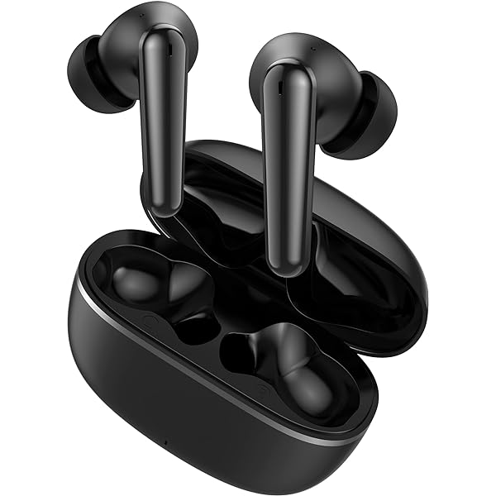

Foto do fone: Modelo Tranya T30

**4.5 Onde encontrar**

**-** [br.tranya.com/products/t30?_pos=1&_sid=dd561a7ac&_ss=r](https://br.tranya.com/products/t30?_pos=1&_sid=dd561a7ac&_ss=r)

1. **CONCLUSÃO**

A organização e a ordem são coisas muito importantes para a análise da qualidade. Um projeto como esse, proporciona a oportunidade de analisar um produto e fazer um relatório da sua experiência pela ótica do consumidor. Entendo que é essencial analisar os pontos positivos e negativos do produto. Além de exemplificar sua usabilidade e apontar os pontos que devem ser melhorados ou corrigidos.

1. **REFERÊNCIAS BIBLIOGRÁFICAS**

**Tranya T30® Clareza de Chamadas, Modo de Jogo, Conforto de Uso**. Disponível em: <https://br.tranya.com/products/t30?_pos=1&_sid=dd561a7ac&_ss=r>. Acesso em: 24 abr. 2024.